1000ideas wspiera Stowarzyszenie Spożywo
W ramach społecznej odpowiedzialności biznesu, agencja kreatywna 1000ideas od dwóch lat współpracuje z krakowskim stowarzyszeniem Spożywo, edukującym w zakresie zdrowego odżywiania.

- Misją naszej firmy jest wprowadzanie dobrych pomysłów w życie, dlatego cieszymy się, że możemy pomagać w rozwoju stowarzyszenia, którego działania są nam bardzo bliskie. Wykorzystywanie naszej wiedzy i doświadczenia w pracy dla Spożywa daje nam bardzo dużą satysfakcję. Czujemy się częścią tego projektu - mówi Maciej Młynek, creative director w 1000ideas.

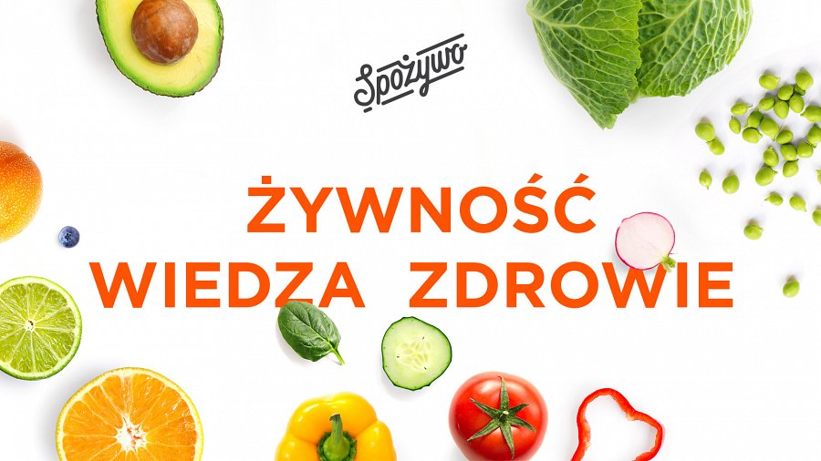
Działalność Stowarzyszenia skupia się na szerzeniu wiedzy eksperckiej. We współpracy z ekspertami wydaje publikacje online i ebooki, organizuje webinary, szkolenia dla dietetyków. 1000ideas oferuje kompleksowe wsparcie m.in. w zakresie strategii, projektów graficznych, copywritingu oraz technologii internetowych. Agencja stworzyła również nazwę i identyfikację wizualną Stowarzyszenia.
- Internet jest pełen niesprawdzonych informacji i samozwańczych guru od diety. Jako stowarzyszenie chcemy dotrzeć z aktualną, rzetelną wiedzą do jak największej grupy ludzi. Mamy za sobą między innymi organizację spotkań w ramach cyklu "Porozmawiajmy o dietetyce". Prowadzimy specjalistyczne szkolenia dla dietetyków. W ramach projektu “Dieta dla lepszego życia” oferujemy darmowe konsultacje dla osób z chorobami dietozależnymi. Korzystamy z pomocy i wiedzy merytorycznej ekspertów z Pomorskiego Uniwersytetu Medycznego. Od początku istnienia stowarzyszenia regularnie publikujemy artykuły na naszej stronie www.spozywo.pl - wyjaśnia Przemysław Mijal, prezes Stowarzyszenia Spożywo.

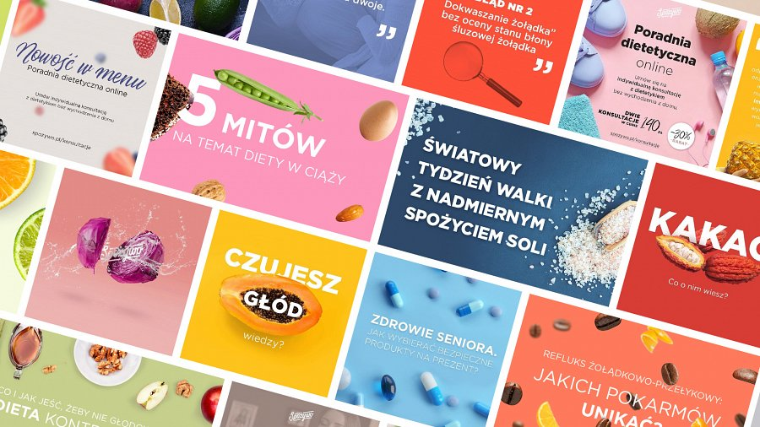
Obecnie 1000ideas i Spożywo wspólnie pracują nad wydaniem książki "Skąd się biorą zdrowi ludzie?". Pozycja zostanie wydana najpierw w formie elektronicznej, a następnie w formie drukowanej. Planują również kolejne działania, które będą realizowane w ciągu najbliższego roku.
1000ideas to agencja kreatywna, która od 10 lat pomaga firmom i markom w osiąganiu celów biznesowych, łącząc kompetencje agencji interaktywnej, domu produkcyjnego i software house. Agencja ma na swoim koncie współpracę z takimi markami jak InPost, Polpharma, Onet, Payback, Delikatesy Centrum, PUMA, Continental, Danone czy Agora.

